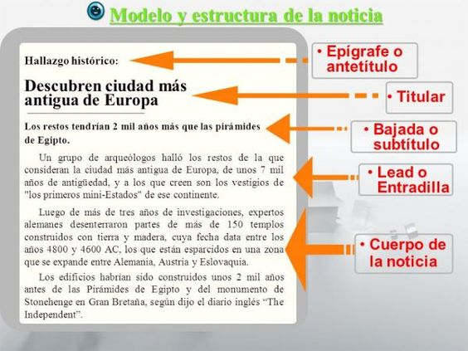

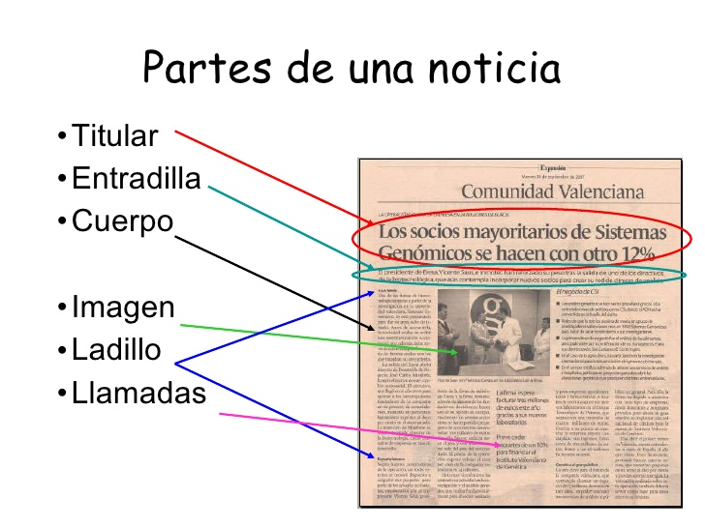

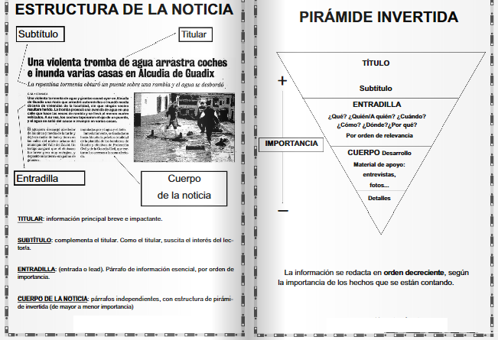

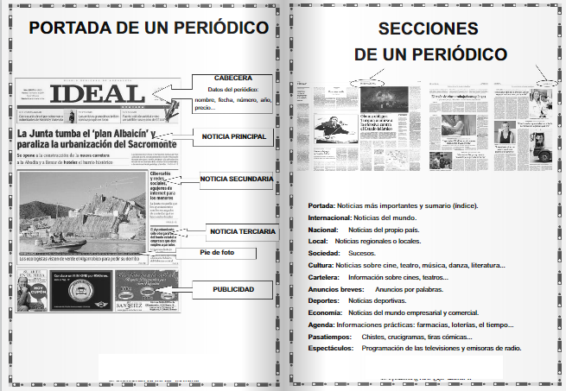
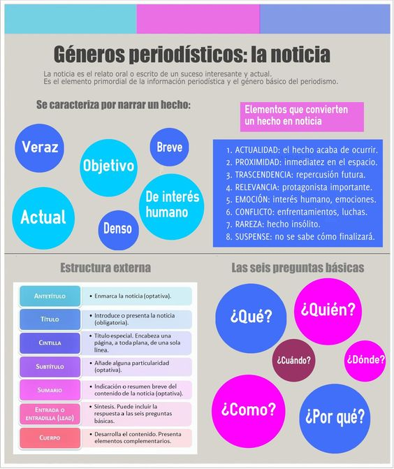

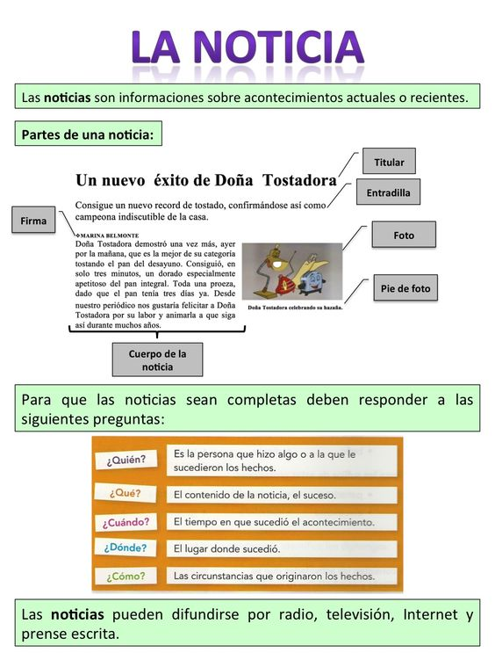

La noticia es un relato oral o escrito sobre un hecho actual y de interés público, difundido a través de los diversos medios de comunicación social (prensa, radio, televisión, internet, entre otros). Es la narración de los acontecimientos (novedosos) que interesan al mayor número de lectores con o sin conexión a dichos sucesos.

Es necesario que una noticia responda seis preguntas básicas, formuladas como las seis W, o las cinco W y la H por sus iniciales en inglés. De esta manera, los lectores, televidentes, radioescuchas y cibernautas, podrán comprender la veracidad del acontecimiento.
- ¿Qué?: Es el hecho en sí mismo. ¿Qué ha sucedido? ¿De qué se trata?
- ¿Quién?: Refiere a protagonistas, los antagonistas y personajes que hacen a la noticia. ¿Quién o quiénes son los protagonistas o sujetos de la noticia?
- ¿Cómo?: Descripción de las circunstancias y la manera en que se han presentado los hechos. ¿Cómo ha sucedido?
- ¿Cuándo?: Refiere a la acción, a un tiempo concreto (inicio, duración y final). ¿Cuándo ocurrió? ¿En qué momento sucedió?
- ¿Dónde?: Refiere al lugar o espacio en el que se desarrolló el hecho. ¿Dónde ocurrió?
- ¿Por qué?: Presenta las razones que han originado los hechos, describe sus antecedentes. ¿Por qué se originó? ¿Cuál fue la causa? ​

  - Fuentes de la información: Hay tres vías para obtener la información:
- Estar presente en el acontecimiento y dar cobertura informativa: el mayor problema es que la actualidad es, a priori, imprevisible.
- Documentación: la información no es nueva en su totalidad, por ello es adecuado recuperar la información anterior publicada sobre el acontecimiento.
- Fuente de información (alguien lo cuenta): todo aquel que proporciona la información. El mejor periodista es la que más fuentes de información tiene, aunque a veces el problema está en la calidad de las fuentes consultadas
  - Las principales características de la noticia en la prensa escrita son las siguientes:
- Veracidad: Los hechos tienen que ser reales, junto con un respaldo y/o fuentes para poder verificar si es real.
- Claridad: los hechos deben ser los más coherentes y autorizados por el entrevistado.
- Brevedad: los hechos deben ser presentados brevemente, sin reiteraciones o datos irrelevantes.
- Generalidad: la noticia debe ser de interés social y no particular.
- Actualidad: los hechos deben ser actuales o recientes.
- Novedad: los sucesos deben ser nuevos, desacostumbrados o raros.
- Interés humano: la noticia debe ser capaz de producir una respuesta afectiva o emocional en los receptores.
- Proximidad: los sucesos entregados provocan mayor interés si son cercanos al receptor.

- Prominencia: la noticia provoca mayor interés si las personas involucradas son importantes o conocidas.
- Consecuencia: tiene interés noticioso todo lo que afecte a la vida de las personas.
- Oportunidad: mientras más rápido se dé a conocer un hecho noticioso mayor valor posee.
- Desenlace: algunas noticias mantienen el interés del público en espera del desenlace que puede resultar sorprendente.
- Tema: las noticias relacionadas con ciertos ámbitos que al ser humano resultan atractivas en sí mismas: avances científicos.
- Servicio: Una noticia puede percibirse como tal en función del servicio que preste. Que ayude a tomar decisiones.
  - Estructura de la noticia:
- El título: Se trata de resumir la información en un número limitado de palabras. El título debe despertar el interés del público, tomando cuenta, dos elementos clave de la noticia como lo son la precisión y la concisión.
- Lead o entradilla: Es el primer párrafo de la noticia, en el cual se deben concentrar los datos más relevantes del hecho y/o acontecimiento. Si el título atrae al público, el lead debe confirmar su interés. Los artículos de noticias empiezan con una oración principal cuyo propósito es captar la atención y el interés del lector. Esta es una de las partes más importantes del trabajo, así que empieza con las cosas buenas cuando escribas un artículo de noticias.
- La introducción debe ser una oración simple, pero debe expresar completamente el tema del artículo.
- Permite que tus lectores sepan de qué se trata tu artículo, por qué es importante y qué contendrá el resto del artículo.
- El cuerpo: Se desarrolla a profundidad lo descrito en el lead. En esta parte de la noticia, se deben ir desglosando los datos del hecho en un orden de mayor a menor importancia, siguiendo la estructura de la pirámide invertida.
Da todos los detalles importantes. El siguiente paso importante para escribir, incluir todos los hechos y los detalles relevantes que se relacionen con tu declaración principal. Incluye los aspectos básicos de lo que ocurrió, dónde y cuándo tomó lugar, quién está involucrado y por qué es de interés periodístico.
- Estos detalles son importantes porque son el punto focal del artículo que informa completamente al lector.
- Si escribes un artículo de opinión, aquí es donde debes expresar cuál es tu opinión.

Asegúrate de haber seguido el esquema y haber sido consistente con tu estilo. Hay muchos estilos para los artículos de noticias y el periodismo desde el reportaje objetivo hasta el gonzo (un estilo de periodismo en el que el periodista describe los eventos de manera subjetiva, generalmente por medio de la narración en primera persona).

- Si el objetivo de tu artículo de noticias es transmitir hechos directos, no las opiniones del escritor, asegúrate de haber mantenido tu trabajo imparcial y objetivo. Evita cualquier lenguaje que sea demasiado positivo o negativo o declaraciones que puedan interpretarse como apoyo o crítica.
- Si el objetivo de tu artículo es tener el estilo del periodismo interpretativo, entonces revísalo para asegurarte de que te hayan dado las explicaciones necesarias de la historia de fondo y te hayan ofrecido varios puntos de vista desde el principio.
- Cuando cites a alguien, escribe exactamente lo que se dijo dentro de las comillas e inmediatamente cita la referencia con el título apropiado de la persona. Los títulos formales deben escribirse con mayúsculas y deben aparecer antes del nombre de la persona. Por ejemplo: “Mayor Pedro Manrique”.
- Cierre o remate: Presenta la conclusión o ideas secundarias del hecho. Felicita a tus lectores por permanecer contigo hasta el final dejándolos con algo con lo que se puedan quedar, como una solución potencial al problema o con los retos expresados en el artículo. Asegúrate de que tu noticia esté completo y terminado dándole una buena oración de cierre. Generalmente es una reafirmación de la declaración principal o una declaración que indica desarrollos potenciales futuros que se relacionan al tema del artículo.

  - Tipos de noticia:
- Actualidad inmediata: En este caso, se considera el relato de hechos que acaban de sucederle, por lo general se corresponde con las primicias que lanzan los medios de comunicación ante la ocurrencia de determinados eventos, que ellos saben que pueden resultar importantes o impactantes para la colectividad y por ello se informan al momento que suceden. El impacto de la misma, dependerá de las imágenes, de los escritos, e incluso de las frases alegadas que incluyan las personas y que puedan resultar por demás necesarias para la transmisión de la noticia, incluso llegan a causar gran conmoción los relatos de las personas que intervinieron o bien que vivieron la noticia
- De sumario: Se caracteriza por ser una colección de noticias, es decir, que existe una noticia central o bien principal, la cual se halla conformada por una serie de noticias que pueden resultar por demás directas o indirectas pero que, de una forma u otra, tratan los eventos que inmiscuye la misma. Es así, como puede percibirse que la noticia cuenta con una serie de agregados, formados por comentarios, intervenciones o bien por experiencias, que ayudan a comprender o bien a sustentar mejor la noticia principal.
- Cronológicas: Son aquellas que muestran la frecuencia de hechos conforme a la cual se producen los mismos, es decir, se trata de aquellas noticias que se desarrollan conforme a la relajación de los hechos en la misma forma que ocurrieron.
- De situación: Son aquellas que suelen tratarse de hechos frecuentes, o bien que son comunes en la dinámica social de la zona en la cual suceden, sin embargo, logran consolidarse como noticias por la forma en que las personas las presentan.

- Complementaria: Tal cual se puede apreciar son aquellas que se presentan como sustento de la noticia principal, es decir, que las mismas se tratan de noticias que sirven para explicar, acompañar o bien para reforzar los hechos que son transmitidos por medio de la principal.
Un ejemplo muy común de estos, podemos verlos en la presentación de los testimonios que sirven para la presentación de apoyo o bien para evidenciar la veracidad del hecho narrado.
- Especiales: Muchos las catalogan como extraordinarias, ya que las mismas se tratan de noticias que refieren a aspectos que no suceden con frecuencia en la dinámica social, es así, como estas tienen un corte, tratamiento y abordaje
- Futuristas: En este caso, estas refieren a sucesos que aún no han acaecido, pero que bien se pueden prever, por lo general, las mismas coinciden con las opiniones de científicos o bien de profesionales de la sociedad, que pueden adelantar la ocurrencia de un fenómeno.
- De momento: Aquellas que relatan los hechos que suceden o bien que acaecen en el mundo actual con gran imponencia, percibiéndose como noticias que de una forma u otra pueden ser contempladas como corrientes dependiendo de las frases o expresiones empleadas.
- De servicio :Las que se reducen a explicar aspectos de la vida diaria, es decir, aquellas que pueden aportar tips para el desarrollo de aspectos o bien de situaciones cotidianas.
- Efemérides: Se centran en hechos o bien en fechas que guardan relevancia para el acontecer nacional o bien para la cultura de un país, conforme al cual, se recuerdan hechos del pasado que han hecho historia.

E) Pide a alguien que lea tu artículo. Aunque hayas repasado tu historia varias veces y creas que todo está perfecto, debes permitir que otro par de ojos le eche un vistazo. Además de encontrar errores ortográficos o gramaticales, tu editor podrá ayudarte a recortar algunas secciones y a simplificar las oraciones complicadas.

